Créer un bridge vmbr0 avec Proxmox VE et WSL en configurant du NAT avec iptables
- Ressources Proxmox : https://pve.proxmox.com/wiki/Network_Configuration#_default_configuration_using_a_bridge

Création du bridge vmbr0
L’adresse IP eth0 de la distribution WSL est configurée par le mode d'accès réseau NAT de WSL.
Lors de l'installation de Proxmox VE dans une distribution Debian de WSL, vous ne disposez que d'une seule interface eth0 avec votre ordinateur Windows.
Il n'est pas possible de créer un bond.
Vous pouvez cependant créer des bridges pour les usages suivants :
- un bridge avec son propre plan d'adressage et qui servira de passerelle pour les VM et conteneurs LXC de Proxmox en configurant du NAT.
- des bridges sans configurer de NAT pour gérer des réseaux internes. Cela permet d'avori l'ausivalent de VLAN. Il n'est pas nécessaire de définir un plan d'adressage pour ces bridges.
- * Dans la rubrique Réseau du serveur, choisissez de créer un Linux Bridge
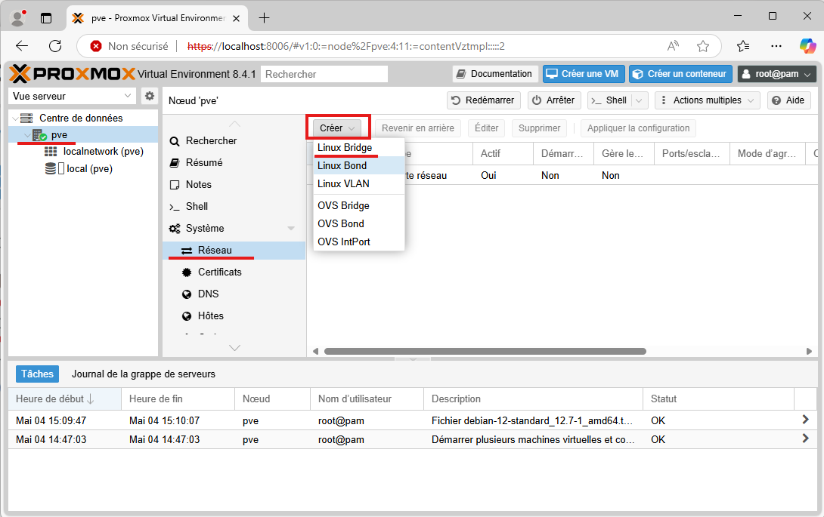
- Configurez le bridge (ici vmbr0) avec une adresse IP dans le plan d'adressage de votre choix :
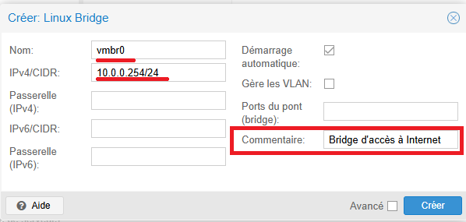
- Appliquez la modification :
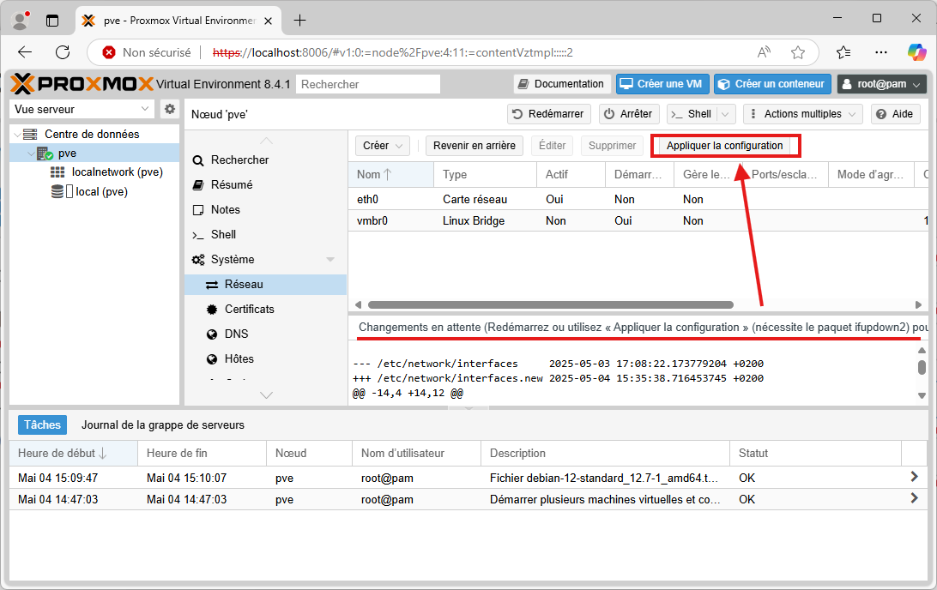
- le bridge (ici vmbr0) est maintenant disponible pour les hôtes (Conteneur LXC ou VM) du serveur.
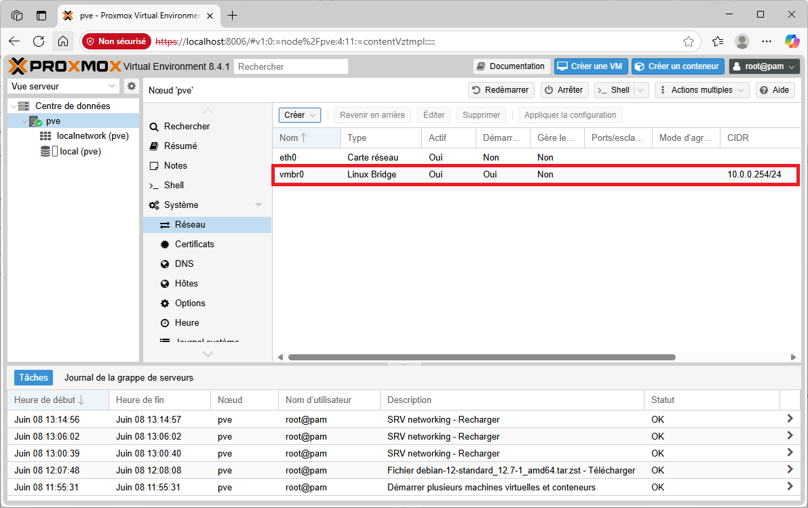

Configuration du NAT avec iptables
La configuration du NAT avec iptables ne peut se faire depuis l'interface d'administration.
Dans cet exemple, le plan d'adressage choisi est 10.0.0.0/24
- modifier le fichier /etc/network/interfaces pour
  - visualiser /créer un bridge vmbr0
  - activer le routage de la distribution pve,
  - activer le NAT.
Ne modifiez pas la configuration pour eth0
iface eth0 inet manual
auto vmbr0
iface vmbr0 inet static
address 10.0.0.1/24
bridge-ports none
bridge-stp off
bridge-fd 0
post-up echo 1 > /proc/sys/net/ipv4/ip_forward
post-up iptables -t nat -A POSTROUTING -s '10.0.0.0/24' -o eth0 -j MASQUERADE
post-down iptables -t nat -D POSTROUTING -s '10.0.0.0/24' -o eth0 -j MASQUERADE
source /etc/network/interfaces.d/*
- Relancez le service réseau pour appliquer les modifications : <code> systemctl restart networking </code>

Retour accueil Installer Proxmox avec WSL
- Installer Proxmox avec WSL

